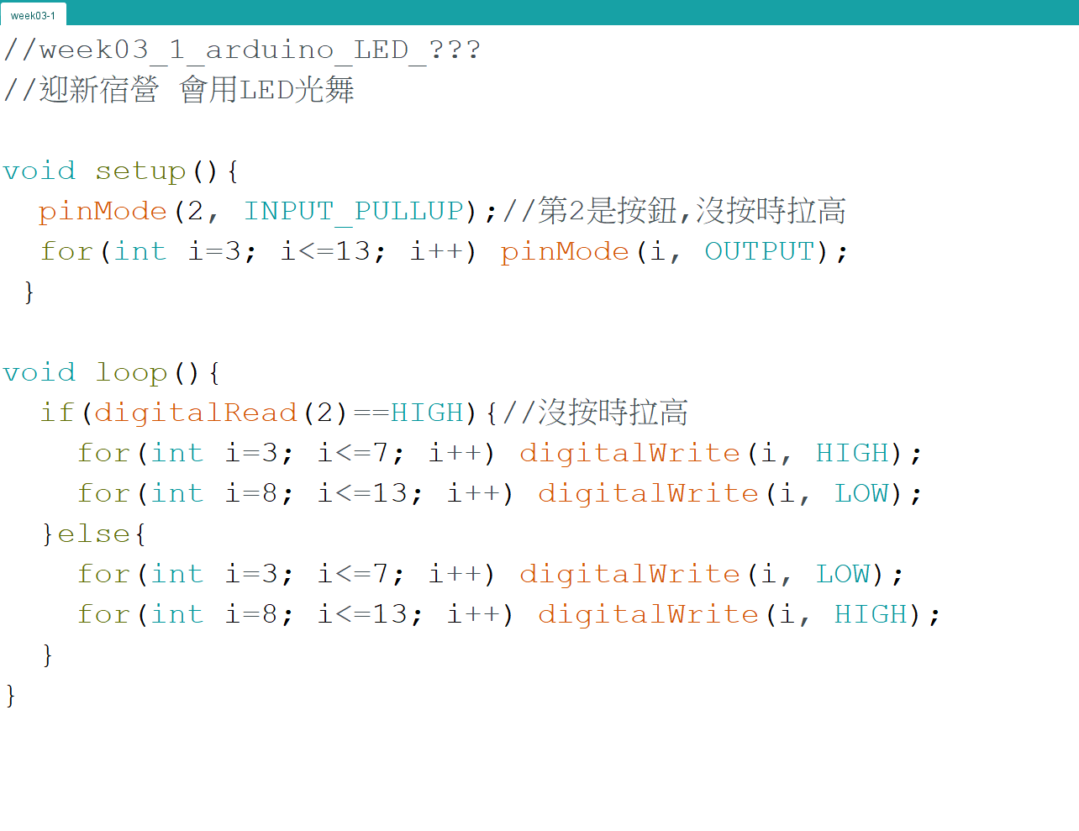
WeeK03-1 按鈕LED

//week03_1_arduino_LED_???
//迎新宿營 會用LED光舞

void setup(){
pinMode(2, INPUT_PULLUP);//第2是按鈕,沒按時拉高
for(int i=3; i<=13; i++) pinMode(i, OUTPUT);
}

void loop(){
if(digitalRead(2)==HIGH){//沒按時拉高
for(int i=3; i<=7; i++) digitalWrite(i, HIGH);
for(int i=8; i<=13; i++) digitalWrite(i, LOW);
}else{
for(int i=3; i<=7; i++) digitalWrite(i, LOW);
for(int i=8; i<=13; i++) digitalWrite(i, HIGH);
}
}
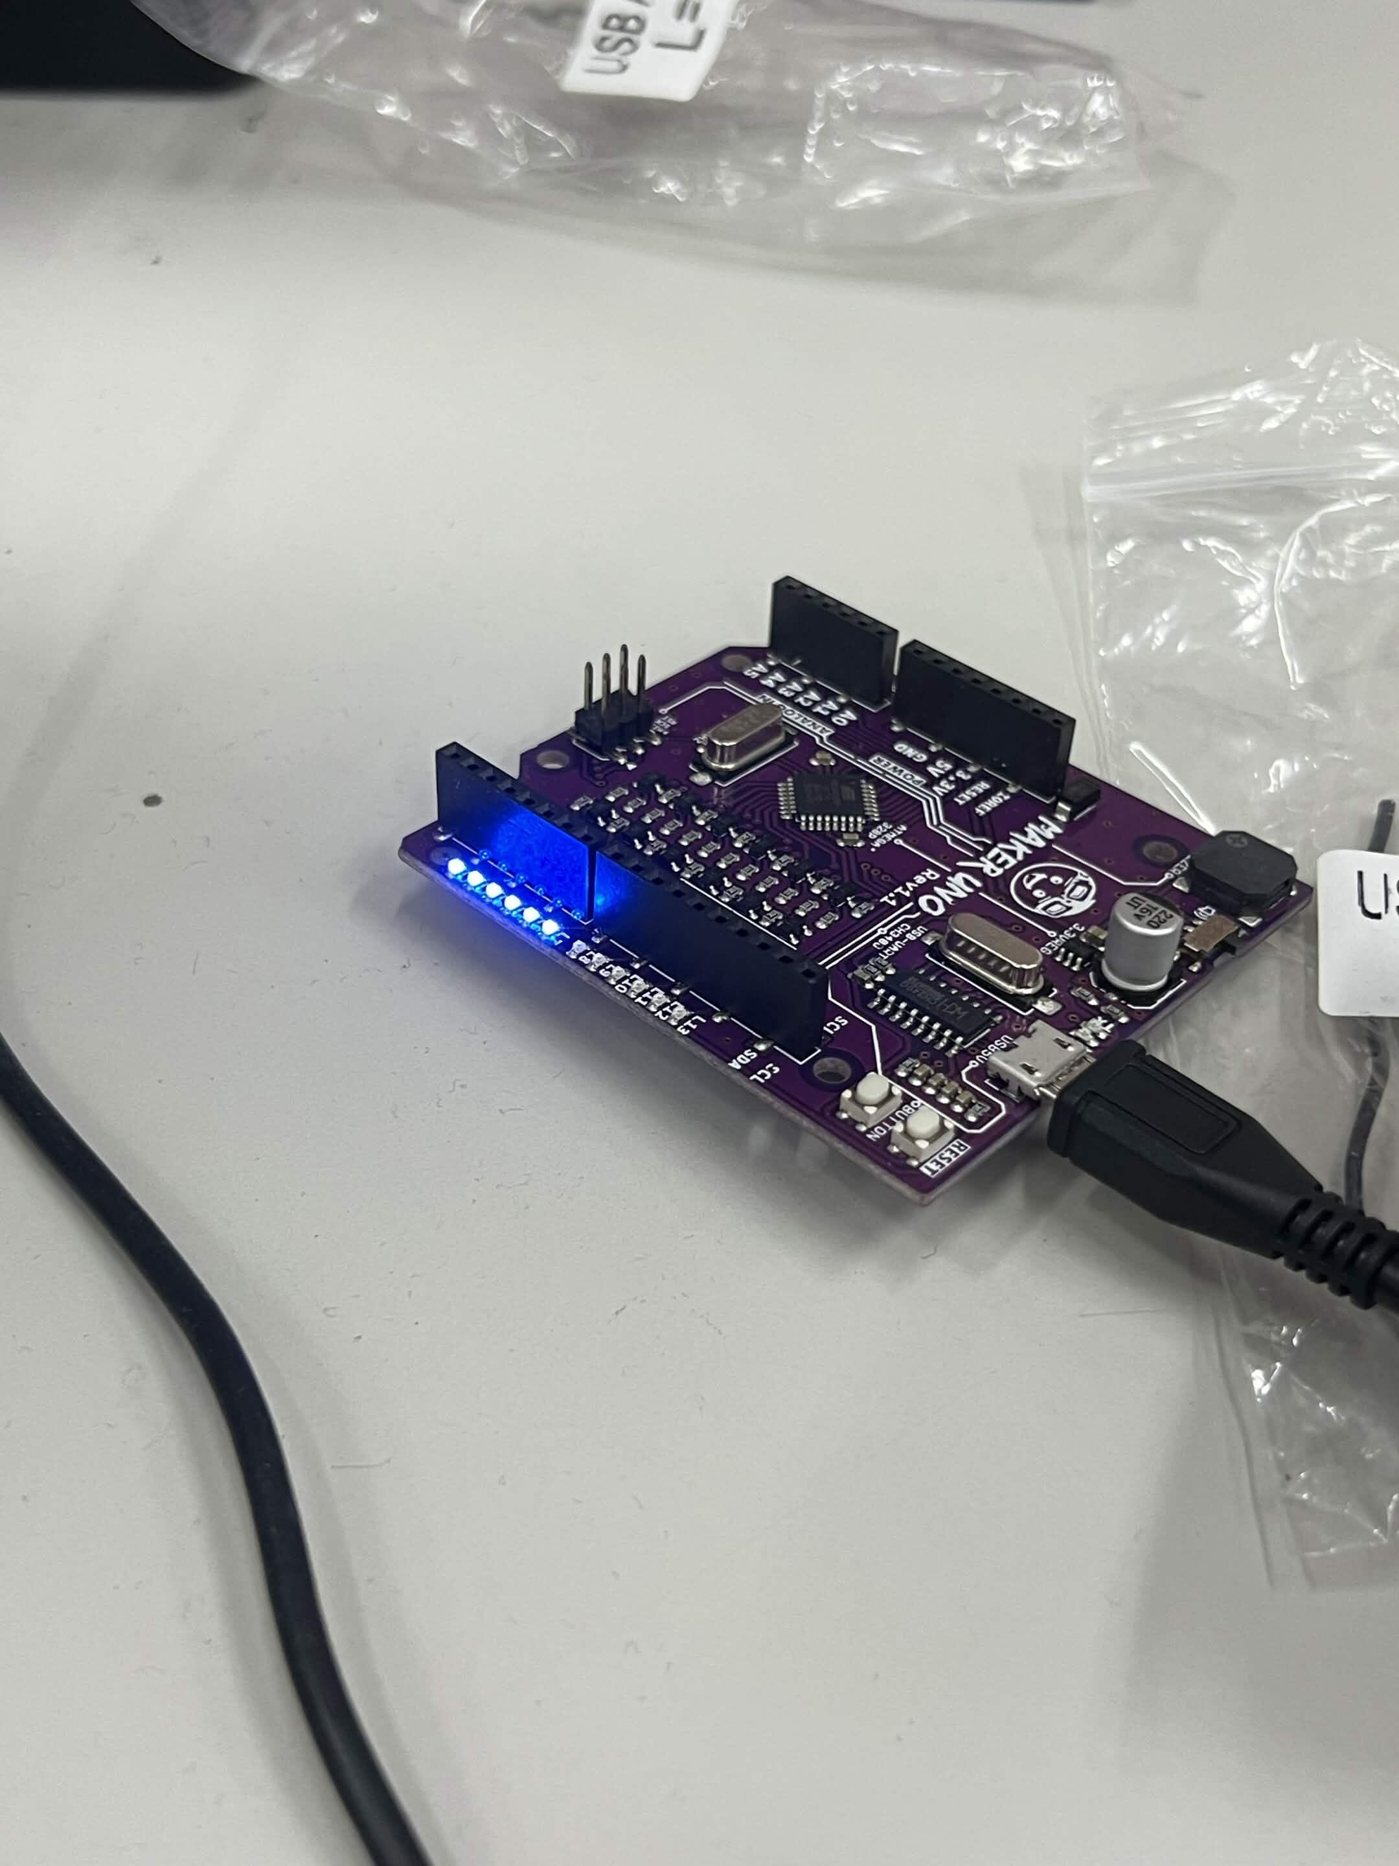

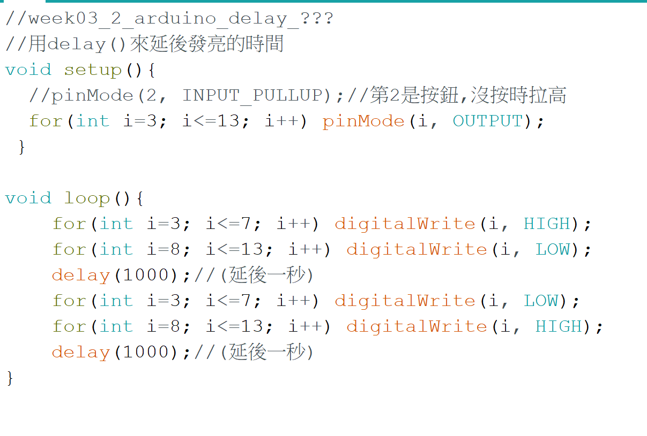
WeeK03-2 切換LED

//week03_2_arduino_delay_???
//用delay()來延後發亮的時間
void setup(){
//pinMode(2, INPUT_PULLUP);//第2是按鈕,沒按時拉高
for(int i=2; i<=13; i++) pinMode(i, OUTPUT);
}

void loop(){
for(int i=2; i<=7; i++) digitalWrite(i, HIGH);
for(int i=8; i<=13; i++) digitalWrite(i, LOW);
delay(1000);//(延後一秒)
for(int i=2; i<=7; i++) digitalWrite(i, LOW);
for(int i=8; i<=13; i++) digitalWrite(i, HIGH);
delay(1000);//(延後一秒)
}
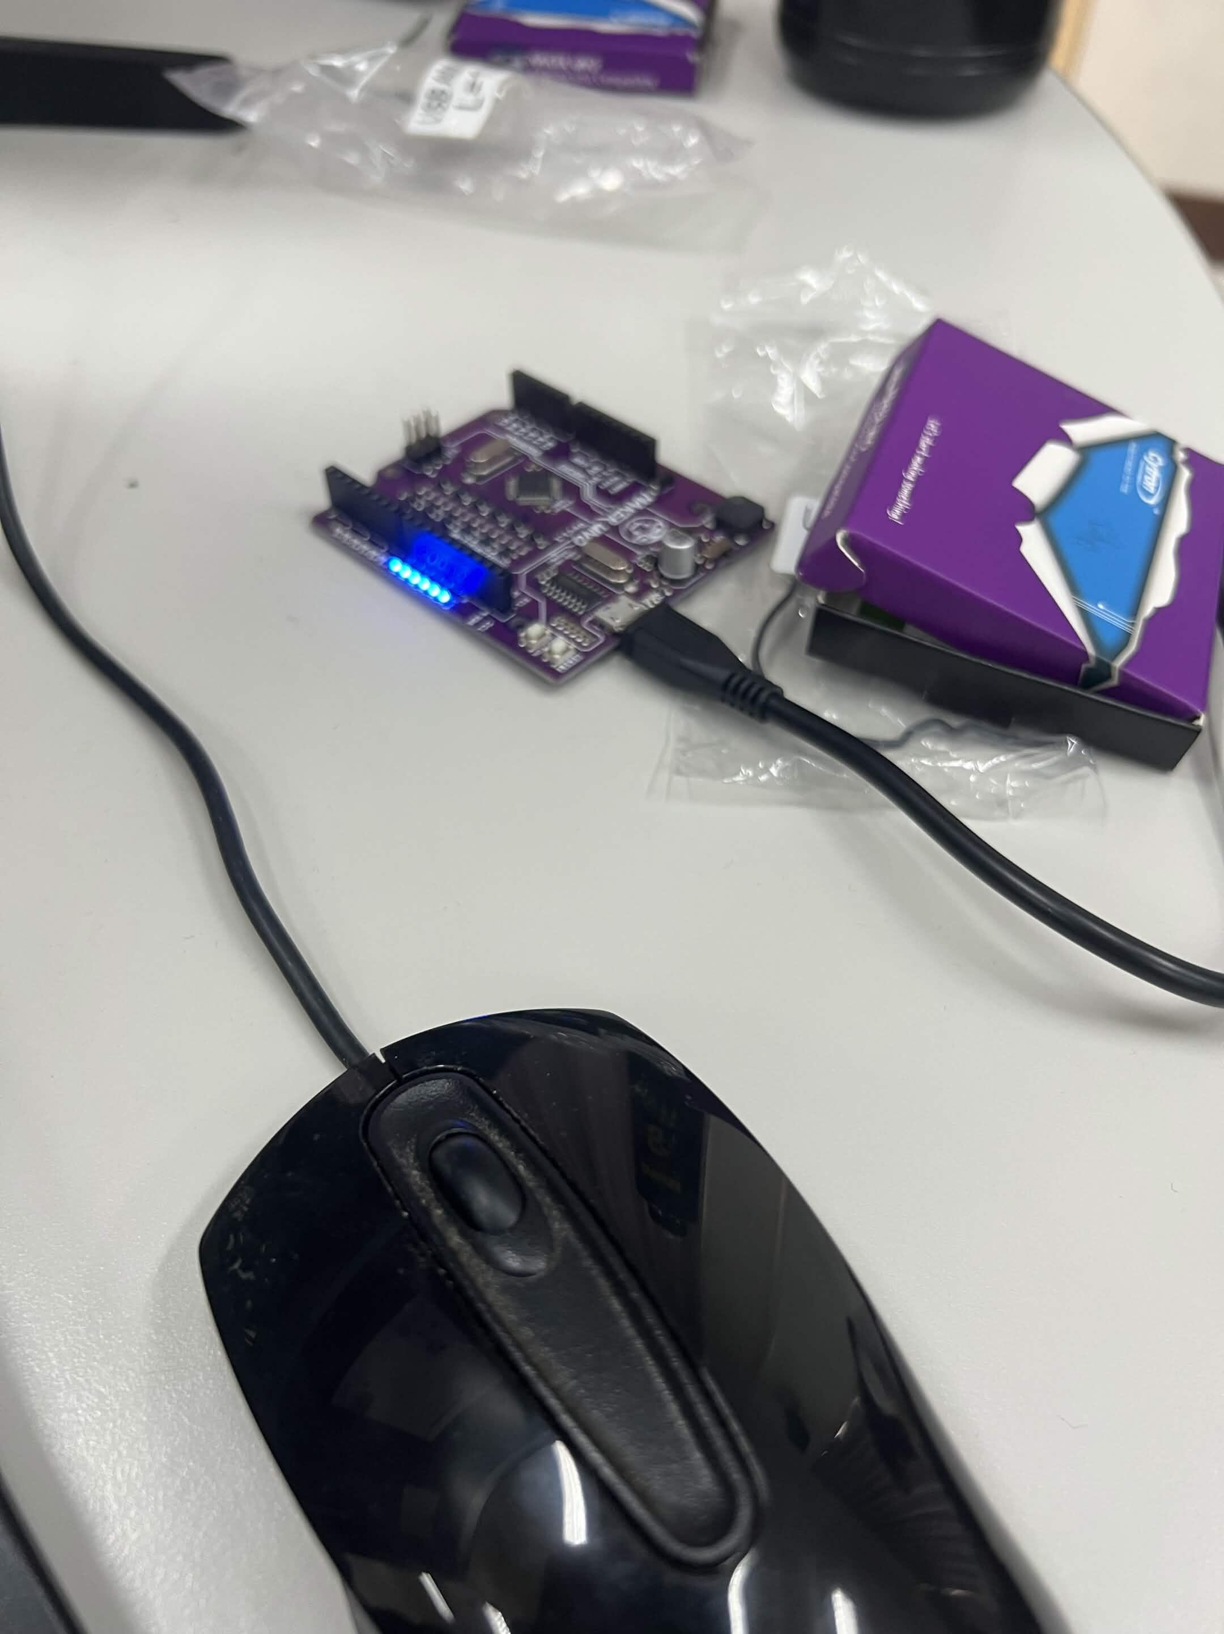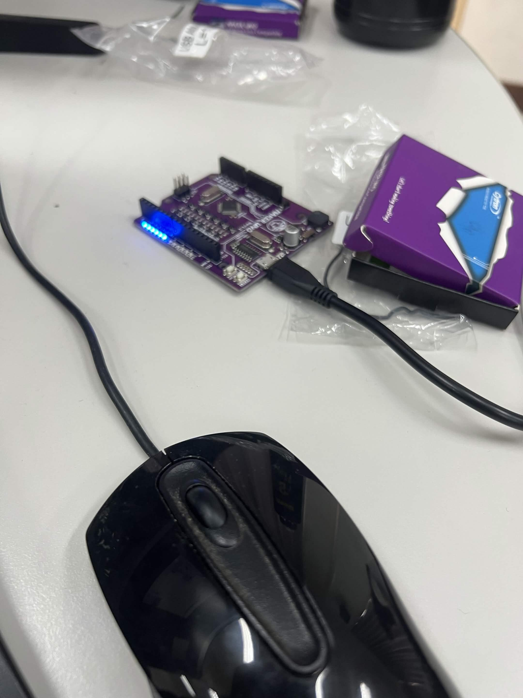

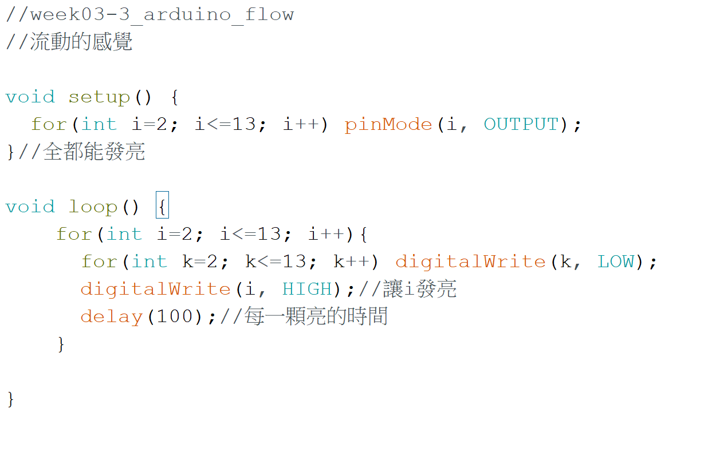
WeeK03-3 流動切換LED

//week03-3_arduino_flow
//流動的感覺

void setup() {
for(int i=2; i<=13; i++) pinMode(i, OUTPUT);
}//全都能發亮

void loop() {
for(int i=2; i<=13; i++){
for(int k=2; k<=13; k++) digitalWrite(k, LOW);
digitalWrite(i, HIGH);//讓i發亮
delay(100);//每一顆亮的時間
}

}
WeeK03-4 小朋友下樓梯01

//week03_4_process_NS_SHAFT
// 小朋友下樓梯

void setup(){
size(600, 600);
}

void draw (){
background(0, 5, 95);
fill(47, 105, 190);
for(int i = 0;i<=10;i++){
rect(0, i*60, 25, 60);
rect(600-25, i*60, 25, 60);
}
}

WeeK03-5 小朋友下樓梯02
//week03_5_process_NS_SHAFT
// 小朋友下樓梯

void setup(){
size(600, 600);
for(int i=0; i<20;i++) floorX[i] = int(random(25,600-140-25));
}
int []floorX = new int[20];//
void draw (){
background(0, 5, 95);
fill(47, 105, 190);
for(int i = 0;i<=10;i++){
rect(0, i*60, 25, 60);
rect(600-25, i*60, 25, 60);
}
fill(208, 216, 189);
for(int i=0; i<20; i++){
rect(floorX[i], 75 + i*75, 140, 25);
}
}

WeeK03-5 小朋友下樓梯03

//week03_6_process_NS_SHAFT
// 小朋友下樓梯

void setup(){
size(600, 600);
for(int i=0; i<20;i++) floorX[i] = int(random(25,600-140-25));
}
int []floorX = new int[20];//
void draw (){
background(0, 5, 95);
fill(47, 105, 190);
for(int i = 0;i<=10;i++){
rect(0, i*60, 25, 60); //左邊的牆
rect(600-25, i*60, 25, 60); //右邊的牆
}
fill(208, 216, 189);//畫地板
for(int i=0; i<20; i++){
//rect(floorX[i], 75 + i*75 - frameCount%1500, 140, 25);
float y = 75 + i* 75 - frameCount%1500;
if(y < -25)y += 1500;
rect(floorX[i], y, 140, 25);
}
fill(255);//畫針刺
for(int i=0; i<24; i++){
float x= i * 23 +27;
triangle(x,0, x+9,30, x+18, 0);
}
}

